**OWOCOWY POCIĄG**

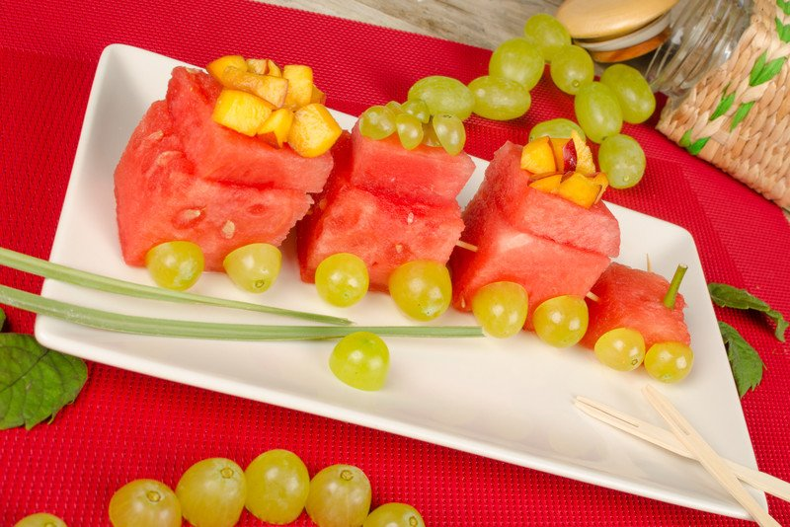

Jedzie [pociąg](https://miastodzieci.pl/bajki/bajka-o-ciuchci/) z daleka, na nikogo nie czeka… A wagony ma pyszne, zdrowe i kolorowe!

Do stworzenia owocowego pociągu, oprócz arbuza, potrzebne będą winogrona oraz sezonowe owoce potrzebne do zapełnienia „wagonów” oraz wykałaczki.

Arbuza należy pokroić na mniejsze i większe prostokątne bryły, które układamy w kształt wagonów i lokomotywy, a potem spinamy wykałaczkami. W ten sam sposób mocujemy koła (np. połowy winogron). Nie zapomnijcie także o załadowaniu wagonów!

Smacznego!